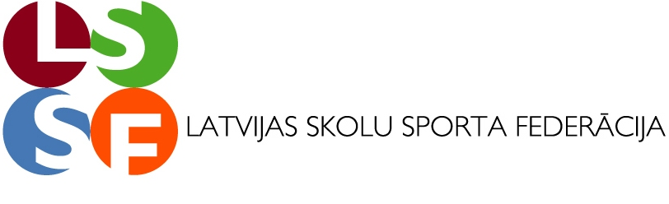

Apstiprinu:___________________
LSSF prezidents A. Lukss

2020.g.17.08.

LATVIJAS SKOLOTĀJU 7. KAUSA IZCĪŅAS TURNĪRS VOLEJBOLĀ

NOLIKUMS

I. Mērķis un uzdevums.
1. Popularizēt volejbolu Latvijas skolotāju vidū.
2. Noteikt labākās Latvijas skolotāju komandas.
3. Veicināt skolotāju iesaistīšanos regulārās sporta nodarbībās un apmainīties ar pieredzi
darbā ar skolēniem.
4. Noskaidrot 3 labākās I līgas skolotāju komandas dalībai starptautiskās Igaunijas
starptautiskajā skolotāju turnīrā 2021.gada janvārī.

II. Vieta un laiks.
Finālsacensības notiks Koknesē, sporta hallē 2020.gada 20. oktobrī.
Sacensību sākums plkst. 12.00.
Adrese Parka ielā 27.

III. Sacensību vadība.
Sacensības organizē un vada Latvijas Skolu sporta federācija sadarbībā ar Kokneses sporta
Centru un I.Gaiša Kokneses vidusskolu.

Tiešo sacensību vadību veic LSSF apstiprinātā tiesnešu kolēģija.

Sacensību galvenais tiesnesis Ivars Māliņš (Kokneses vidusskola t.26526736).

IV. Sacensību dalībnieki, nosacījumi un vērtēšana.

Vispārizglītojošās skolas
Komandas sastāvs 8 spēlētāji

Komanda tiek komplektēti no vienas skolas skolotājiem, administrācijas un
tehniskajiem darbiniekiem. Komandā atļauts iekļaut 2 spēlētājus no divām kaimiņu skolām.

Spēle notiek 6 : 6, komandā uz laukuma spēlē 3 sievietes + 3 vīrieši.

Tīkla augstums – 2.43 m

Savstarpējā spēlē uzvarētājs tiek noteikts pēc divu setu uzvaras.

Katrā spēlē setu spēlē līdz 21 punktam. Izšķirošo setu līdz 15 punktiem.

Spēlē nav atļauts:
- Vīriešiem servēt palēcienā,
- Vīriešiem nav atļauts bloķēt sievietes izpildīto gremdi vai piespēli pāri tīklam.
- Vīriešiem nav atļauts imitēt bloku.

Par uzvaru spēlē uzvarētāju komanda saņem :

Ar rezultātu Uzvarētāja komanda Zaudētāja komanda

2 : 0 3 punktus 0 punktus ,
2 : 1 2 --“-- 1 punktu ,
Par neierašanās uz spēli 3 --“-- /setā 21 : 0 / 0 p. / 0 : 21 /

Vienādu punktu skaita gadījumā divām un vairāk komandām augstākā vieta ir tā
komanda :
# kas uzvarējusi savstarpējā spēlē.
# pēc visu spēļu uzvarēto un zaudēto setu punktu summas attiecības šīm komandām.

V. Apbalvošana.
UZVARĒTĀJU komandas / 1 –3 vietu / apbalvo ar LSSF diplomu un kausu. Komandu dalībniekus apbalvos ar diplomiem un medaļām, bet uzvarētājas komandas spēlētājus ar balvām.

VI. Pieteikumi.
Mandātu komisija notiks Koknesē 2020.g. 20. oktobrī no plkst.11.00 līdz 11.30
sporta hallē.

Iepriekšējo mutisko pieteikumu sūtīt līdz 2020. gada 16.oktobrim
- Luksam , e-pasts: andris.lukss@inbox.lv, tālrunis – 29388661.

Mandātu komisijā iesniegt pieteikuma oriģinālu.

VII. Finansiālie nosacījumi.
Visus izdevumus, kas saistīti ar piedalīšanos sacensībās, sedz komandējošā organizācija.

Dalības maksa skolas komandai 60,- eiro.
Dalības maksu var veikt ar pārskaitījumu nosūtot maksātāja rekvizītus A. Luksam, epasts
andris.lukss@inbox.lv .

Informāciju par komandu dalībnieku novietošanas, ēdināšanas un saviesīgā
vakara izmaksām tiks nosūtīta novadu sporta skolu metodiķiem līdz 2020. gada
2. oktobrim.

PIETEIKUMS.

Volejbols

Latvijas skolotāju kauss volejbolā. Koknesē 20. oktobrī. 2020.

1.____________________________________
Skolas nosaukums

2.____________________________________ 3. ________________________
/ atbildīgās personas V. U. / / tālrunis, e-pasts. /

NPK | Spēlētāja vārds, uzvārds |  | skola
1.
2.
3.
4.
5.
6.
7.
8.
9.

Rez.

Direktors: _________________________ __________________
Paraksts Vārds uzvārds

Zīmogs

